Творческий отчет
Неделя психологии
МБОУ СОШ имени 8 Матра
«Калейдоскоп эмоций»
2020-2021 уч.год
Неделя психологии – общешкольное мероприятие, которое включает в себя просветительскую, профилактическую, коррекционную, консультативную и диагностическую деятельность педагога-психолога. Тема недели «Калейдоскоп эмоций» обыгрывается в проявлении внимания школьников к творческой деятельности («Планета моего внутреннего мира» и др.). Многие ребята имеют очень мало свободного времени, которое можно посвятить себе, выражению своих чувств и эмоций, в данном мероприятии учащиеся смогли выразить себя, отдохнуть и пообщаться.
Цель: создание в образовательном учреждении условий для сохранения и укрепления психологического здоровья учащихся, улучшение психологического микроклимата в школе.

Задачи:
- развитие коммуникативных навыков и социально-психологических свойств личности учащихся;
- разнообразить формы работы психологической службы;
- развитие мотивационной сферы;
- развитие стремлений школьников к самопознанию;
- повысить интерес к психологии, и прежде всего к психологу;
- способствовать личностному росту педагогов и учеников.

Коррекционные задачи:
- формирование важнейших социальных навыков и умений, способности к эмпатии, кооперации, разрешению конфликтов путем сотрудничества;
- формирование чувства единения учащихся.

Просветительские и психопрофилактические задачи:
- формирование общего настроения оптимистической тональности в школе, настрой на «психологическую волну»;
- активизация размышлений учащихся о месте и роли знаний психологии в собственной жизни, жизни людей.

Участники Недели психологии

В Неделе психологии принимают участие школьники, педагоги и родители.

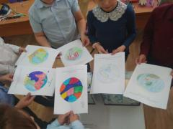
Форма проведения:
- Конкурс рисунков;
- Работа с плакатами на переменах;
- Психологические игры;
- Психологическая акция;
- Классный час;
- Творческие задания для детей и педагогов.

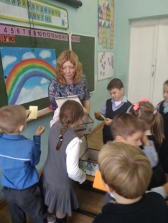
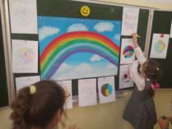

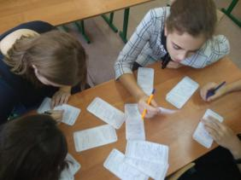

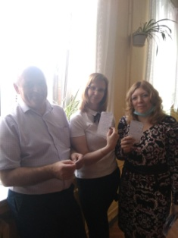
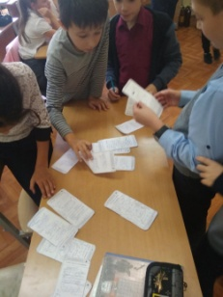

Подведение итогов Недели психологии.
С учащимися обсуждаются итоги прошедшей недели, награждаются самые активные участники, а так же победители игры «Следопыт».
Так же учителям вручались телефоны с сообщениями, которые учащиеся заполняли для них.

